TRƯỜNG ĐẠI HỌC BÁCH KHOA HÀ NỘI

VIỆN ĐIỆN TỬ - VIỄN THÔNG



**BÁO CÁO HỌC PHẦN**

**ĐỒ ÁN THIẾT KẾ II**

*ĐỀ TÀI:*

**ĐIỀU KHIỂN HỆ THỐNG CHĂM SÓC CÂY TRỒNG**

**Hoàng Lê Diệu Hường 20151923**

**Phan Văn Hòa 20151599**

**Nguyễn Minh Hiếu 20151336**

**Hoàng Thị Thu Uyên 20154304**

Hà Nội, tháng 6 năm 2019

2015

**Hà Nội, 1-2007**

**LỜI MỞ ĐẦU**

Trước những mối lo ngại về chất lượng thực phẩm, nhất là rau củ, rất nhiều người đã quyết định tìm hiểu và trồng rau tại nhà. Tuy nhiên, do vốn kiến thức về trồng trọt hạn chế, một thực trạng thường gặp đó là ánh sáng, lượng nước… cung cấp không phù hợp dẫn đến kết quả không như mong muốn. Ngoài ra, quá trình tự trồng và chăm sóc yêu cầu bỏ ra nhiều thời gian và công sức, khiến phần lớn người dân chán nản, bỏ cuộc.

Cuộc sống ngày càng phát triển, điện tử đã trở thành một phần không thể thiếu đối với xã hội loài người. Xuất phát từ ý tưởng có một sản phẩm điện tử hữu ích trong cuộc sống, nhằm mục đích cải thiện quá trình chăm sóc cây trồng, nâng cao chất lượng cuộc sống, nhóm chúng em quyết định thực hiện đề tài **ĐIỀU KHIỂN HỆ THỐNG CHĂM SÓC CÂY TRỒNG**.

Chúng em xin gửi lời cảm ơn chân thành đến cô Nguyễn Thị Kim Thoa và thầy Đặng Khánh Hòa đã tận tình hướng dẫn, tạo điều kiện cho nhóm chúng em hoàn thành tốt nhất đề tài này.

Trong quá trình thực hiện đề tài, dù rất cố gắng nhưng không thể tránh khỏi những sai sót. Chúng em rất mong nhận được những đóng góp, phê bình, chia sẻ của thầy cii để sản phẩm được hoàn thiện hơn. Chúng em xin chân thành cảm ơn!

MỤC LỤC

DANH MỤC HÌNH VẼ 5

DANH MỤC BẢNG BIỂU 6

CHƯƠNG 1. MÔ TẢ ĐỀ TÀI 7

CHƯƠNG 2. YÊU CẦU KỸ THUẬT 8

2.1 Yêu cầu phi chức năng 8

2.2 Yêu cầu chức năng 8

CHƯƠNG 3. SƠ ĐỒ KHỐI 9

3.1 SƠ ĐỒ KHỐI CHUNG 9

3.2 SƠ ĐỒ KHỐI CHI TIẾT 10

3.2.1 Khối nguồn 10

3.2.2 Khối cảm biến 10

3.2.3 Khối hiển thị 11

CHƯƠNG 4. LỰA CHỌN PHƯƠNG ÁN TỐI ƯU 12

4.1 Khối điều khiển 12

4.2 Khối cảm biến 13

4.2.1 Cảm biến nhiệt độ, độ ẩm môi trường 13

4.2.2 Cảm biến độ ẩm đất 14

4.2.3 Cảm biến cường độ ánh sáng 14

CHƯƠNG 5. KẾ HOẠCH THỰC HIỆN 15

CHƯƠNG 6. THIẾT KẾ CHI TIẾT TỪNG KHỐI 17

6.1 Khối nguồn 17

6.2 Khối cảm biến 18

6.3 Khối điều khiển 19

6.4 Khối hiển thị 20

CHƯƠNG 7. MÔ PHỎNG VÀ THIẾT KẾ 21

7.1 Mô phỏng trên Proteus 21

7.2 Mô phỏng trên bread board 22

7.3 Thiết kế trên Altium 23

CHƯƠNG 8. HOÀN THIỆN SẢN PHẨM 26

8.1 Mạch sau khi hoàn thiện 26

8.2 Kiêm tra hoạt động của sản phẩm 27

KẾT LUẬN 28

TÀI LIỆU THAM KHẢO 29

# DANH MỤC HÌNH VẼ

Hình 3.1 Sơ đồ khối chung 9

Hình 2.1 Sơ đồ khối nguồn 10

Hình 3.3 Sơ đồ khối cảm biến 10

Hình 3.4 Sơ đồ khối hiển thị 11

Hình 6.1 Nguồn 9V 1A 17

Hình 6.2 Nguồn 220V 17

Hình 6.3 Cảm biến nhiệt độ, độ ẩm môi trường DHT11 18

Hình 6.4 Cảm biến độ ẩm đất TH-50K 18

Hình 6.5 Cảm biến cường độ ánh sáng BH1750 19

Hình 6.6 Arduino Uno R3 19

Hình 6.7 LCD 16x2 20

Hình 7.1 Mô phỏng hoạt động trên Proteus 21

Hình 7.2 Thiết kế mạch nguyên lý 23

Hình 7.3 Full layout 2D 24

Hình 7.4 Layout 2D - Bottom Layer 24

Hình 7.5 Layout 2D - Top Layer 25

Hình 7.6 Layout 3D 25

Hình 8.1 Sản phẩm hoàn thiện 26

Hình 8.2 Kiểm tra hoạt động sản phẩm 27

# DANH MỤC BẢNG BIỂU

Bảng 4.1 Lựa chọn phương án tối ưu cho khối điều khiển 12

Bảng 4.2 Lựa chọn phương án tối ưu cho cảm biến nhiệt độ, đổ ẩm môi trường 13

Bảng 4.3 Lựa chọn phương án tối ưu cho cảm biến độ ẩm đất 14

Bảng 5.1 Bảng kế hoạch 15

# CHƯƠNG 1. MÔ TẢ ĐỀ TÀI

Thiết bị điều khiển tự động có mặt trong tất cả các lĩnh vực của đời sống xã hội. Khái niệm thiết bị thông minh không còn xa lạ gì đối với chúng ta.

Nước ta được biết đến là một nước nông nghiệp. Dưới sự phát triển của ngành công nghiệp nặng và biến đổi khí hậu toàn cầu gây ảnh hưởng lớn tới môi trường. Dẫn đến năng suất, chất lượng nông sản bị suy giảm, diện tích canh tác bị thu hẹp,…

Bởi vậy, hướng tới mục tiêu:

-Tăng năng suất nông sản

-Giảm thiểu ảnh hưởng của công nghiệp nặng và biến đổi khí hậu

Việc ứng dụng mô hình Điều khiển tự động trong Nông nghiệp là hết sức cần thiết. Nông nghiệp ứng dụng Điều khiển tự động là việc số hóa các hoạt động sản xuất kinh doanh đến chế biến, tiêu dùng thông qua các thiết bị cảm biến, công nghệ điều hành và tự động hóa. Từ sản xuất định tính, thông qua Thiết bị Điều khiển tự động, người nông dân có thể kiểm soát được diễn biến cây trồng, vật nuôi qua số liệu, phân tích tự động, từ đó ra các quyết định đúng và hiệu quả.

Đề tài nhóm chúng em lựa chọn: “Điều khiển hệ thống chăm sóc cây trồng” là sự kết hợp giữa các quá trình:

1.Giám sát: bao gồm đo các thông số về nhiệt độ, độ ẩm môi trường, độ ẩm đất, ánh sáng qua các thiết bị cảm biến.

2. Hệ thống tưới tiêu tự động.

3.Phân tích, kiểm soát, điều khiển toàn bộ hệ thống chăm sóc vườn hoa.

# CHƯƠNG 2. YÊU CẦU KỸ THUẬT

## 2.1 Yêu cầu phi chức năng

**Môi trường làm việc:**

* Nhiệt độ: -100°C ~ 150°C
* Độ ẩm: <150%
* Áp suất: 1-5 atm

**Khả năng hoạt động:**

* Tốc độ xử lý ngay lập tức
* Độ chính xác: 80%
* Độ bền: 2 năm

**Thông số kĩ thuật:**

* Kích thước: 15x10 (cm).

## 2.2 Yêu cầu chức năng

***Chức năng 1:*** Giám sát thông số độ ẩm, nhiệt độ, cường độ ánh sáng.

Các thông số thuộc về môi trường bao gồm: *độ ẩm môi trường, độ ẩm đất, nhiệt độ môi trường, cường độ ánh sáng* được ghi nhận từ cảm biến.

***Chức năng 2:*** Hiển thị thông tin lên màn hình LCD

BỂ NƯỚC

Các thông số thu được sẽ được tổng hợp và hiển thị lên màn hình LCD.

***Chức năng 3:*** Tưới nước

Sử dụng hệ thống ống nước có sẵn, tưới cây sử dụng máy bơm mini.

***Chức năng 4:*** Chiếu sáng

Sử dụng đèn led nông nghiệp để chiếu sáng khi cây trồng chưa đủ thời gian chiếu sáng

ĐÈN

***Chức năng 5:*** Sưởi ấm

Khi nhiệt độ môi trường giảm xuống dưới mức phù hợp với cây trồng, hệ thống đèn sưởi được kích hoạt

# CHƯƠNG 3. SƠ ĐỒ KHỐI

## 3.1 SƠ ĐỒ KHỐI CHUNG

Hình 3.1 Sơ đồ khối chung

Khối điều khiển

Khối cảm biến

Khối hiển thị

Khối nguồn

Môi trường (không khí, đất)

Máy tưới nước, máy sưởi, đèn, máy tạo sương,…

Khối cảm biến xác định các tín hiệu từ môi trường (nhiệt độ, độ ẩm), đưa ra khối hiển thị và khối điều khiển. Khối điều khiển dựa vào tín hiệu nhân được để điều khiển các thiết bị trong vườn để chăm sóc cây cho phù hợp

## 3.2 SƠ ĐỒ KHỐI CHI TIẾT

### 3.2.1 Khối nguồn

Hệ thống sử dụng trực tiếp nguồn 9V - 1A + ổ cắm gia đình 220V.

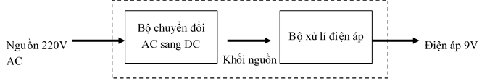

Hình 2.1 Sơ đồ khối nguồn

Nguồn xoay chiều 220V được đưa qua bộ chuyển đổi ADC thành nguồn một chiều, sau đó bộ hạ áp thành nguồn 9V để Arduino sử dụng.

### 3.2.2 Khối cảm biến

Khối cảm biến nhận thông số từ môi trường rồi cấp cho khối xử lý và điều khiển.

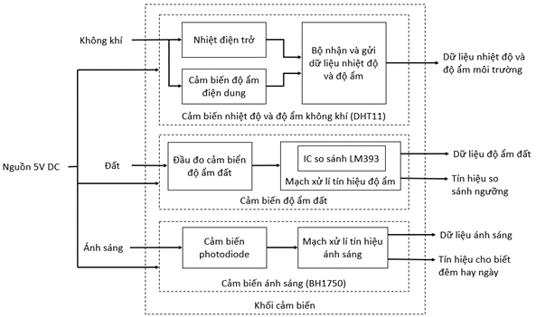

Hình 3.3 Sơ đồ khối cảm biến

### 3.2.3 Khối hiển thị

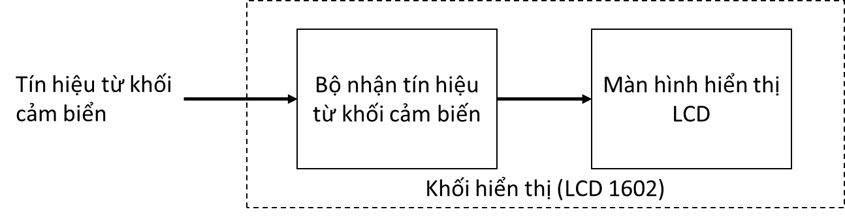

Hình 3.4 Sơ đồ khối hiển thị

# CHƯƠNG 4. LỰA CHỌN PHƯƠNG ÁN TỐI ƯU

## 4.1 Khối điều khiển

Bảng 4.1 Lựa chọn phương án tối ưu cho khối điều khiển

|  |  |  |  |  |
| --- | --- | --- | --- | --- |
|  | Giá cả | Kết nối | Độ ổn định | Tổng |
| Trọng số | 0.6 | 0.3 | 0.1 |
| Arduino Uno R3 | 120.000 VND | 14 digital,6 analog | Thấp | 7.1 |
| 10 | 2 | 5 |
| Arduino Mega 2560 | 210.000 VND | 54 digital,16 analog | Thấp | 6.8 |
| 8 | 5 | 5 |
| Raspberry Pi 2 | 950.000 VND | Tích hợp nhiều chức năng, giao thức kết nối | Cao | 4.6 |
| 1 | 10 | 10 |

* Lựa chọn Arduino Uno R3.

## 4.2 Khối cảm biến

### 4.2.1 Cảm biến nhiệt độ, độ ẩm môi trường

Bảng 4.2 Lựa chọn phương án tối ưu cho cảm biến nhiệt độ, đổ ẩm môi trường

|  |  |  |  |  |
| --- | --- | --- | --- | --- |
|  | Giá thành | Độ chính xác | Độ bền | Tổng |
| Trọng số | 0.4 | 0.3 | 0.3 |
| DHT11 | 25.000 VND | Sai số độ ẩm: ±5% Sai số nhiệt độ: ±2ºC | Kém | 7 |
| 10 | 8 | 2 |
| DHT21 | 90.000 VND | Sai số độ ẩm: ±3%. Sai số nhiệt độ: ±0.3ºC. | Trung bình | 6.2 |
| 5 | 9 | 5 |
| SHT71 | 560.000 VND | Sai số độ ẩm: ±0.05%. Sai số nhiệt độ: ±0.01ºC. | Cao | 6.4 |
| 1 | 10 | 10 |

* Lựa chọn cảm biến DHT11

### 4.2.2 Cảm biến độ ẩm đất

Bảng 4.3 Lựa chọn phương án tối ưu cho cảm biến độ ẩm đất

|  |  |  |  |
| --- | --- | --- | --- |
|  | Giá cả | Độ bền | Tổng |
| Trọng số | 0.6 | 0.4 |
| TH-50K | 50.000 VND | Trung Bình | 6.8 |
| 8 | 5 |
| FC-28 | 90.000 VND | Trung Bình | 5.6 |
| 6 | 5 |

* Lựa chọn TH-50

### 4.2.3 Cảm biến cường độ ánh sáng

Lựa chọn BH1750 với các đặc điểm:

- Giải tần ánh sáng lớn

- Nhận tín hiệu trong phạm vi rộng với độ phân giải cao: từ 1-65535lx

- Tiêu thụ điện năng rất thấp nhờ tính năng tự ngắt

- Tính năng giảm nhiễu ánh sáng 50Hz/60Hz

# CHƯƠNG 5. KẾ HOẠCH THỰC HIỆN

Bảng 5.1 Bảng kế hoạch

|  |  |  |  |  |
| --- | --- | --- | --- | --- |
| Phần | Công việc | Mô tả | Yêu cầu | Thời gian |
| 1 | Lên ý tưởng | Lên ý tưởng, xác định yêu cầu kĩ thuật cơ bản. | - Đưa ra ý tưởng phù hợp với chủ đề.  - Xác định yêu cầu chức năng và phi chức năng của ý tưởng | 22/4/2019 – 25/4/2019 |
| 2 | Lên kế hoạch thực hiện | Tìm hiểu về ý tưởng, lên kế hoạch thực hiện | - Tìm các phương án thực hiện ý tưởng, tìm hiểu các loại vi điều khiển, cách viết code.  - Lên kế hoạch thực hiện học phần. | 25/4/2019 – 9/5/2019 |
| 3 | Thực hiện ý tưởng | Đưa ra sản phẩm hoàn chỉnh | - Làm mạch  - Dựng mô hình | 17/5/2019 – 15/6/2019 |
| 3.1 | Thiết kế phần mềm | Vẽ sơ đồ nguyên lý, mô phỏng mạch | - Vẽ đúng sơ đồ nguyên lý  - Viết code cho Arduino Uno hoàn chỉnh. | 17/5/2019 –25/5/2019 |
| 3.2 | Hoàn thiện sản phẩm | Ghép các khối | - Hàn linh kiện.  - Khớp nối phần mạch với mô hình.  - Trang trí.  - Làm slide thuyết trình. | 1/6/2019 - 10/6/2019 |
| 3.3 | Hiệu chỉnh | Kiểm tra, điều chỉnh | Kiểm tra lỗi, sửa chữa và hoàn thiện sản phẩm | 11/6/2019 – 15/6/2019 |

# CHƯƠNG 6. THIẾT KẾ CHI TIẾT TỪNG KHỐI

## 6.1 Khối nguồn

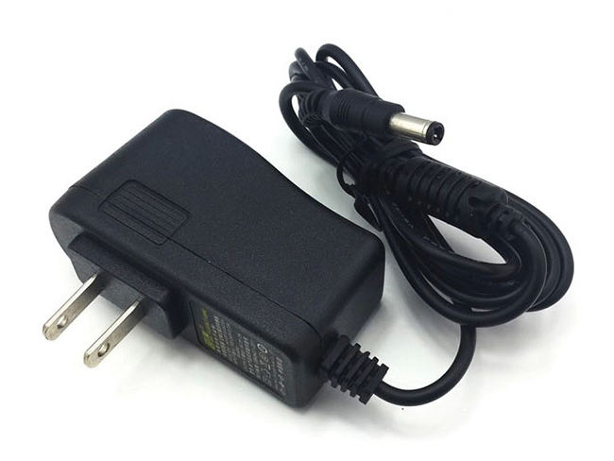

Hình 6.1 Nguồn 9V 1A

Nguồn 9V – 1A cung cấp điện áp cho khối điều khiển (Arduino Uno và ESP8266)

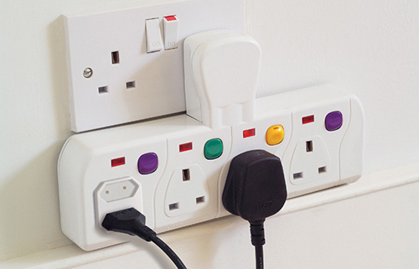

Hình 6.2 Nguồn 220V

Nguồn 220V cung cấp điện áp cho máy bơm và hệ thống đèn.

## 6.2 Khối cảm biến

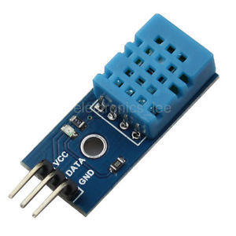

Hình 6.3 Cảm biến nhiệt độ, độ ẩm môi trường DHT11

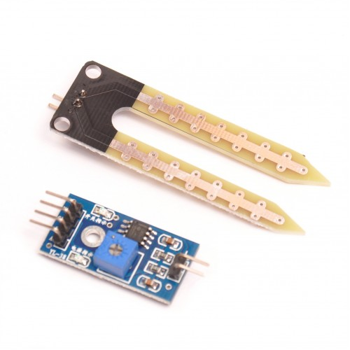

Hình 6.4 Cảm biến độ ẩm đất TH-50K

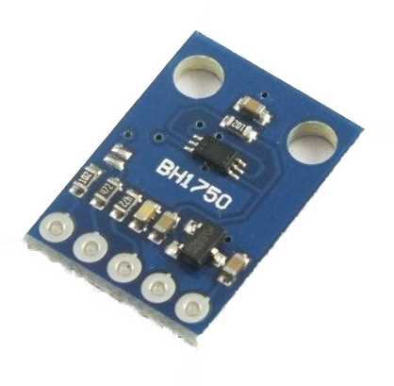

Hình 6.5 Cảm biến cường độ ánh sáng BH1750

## 6.3 Khối điều khiển

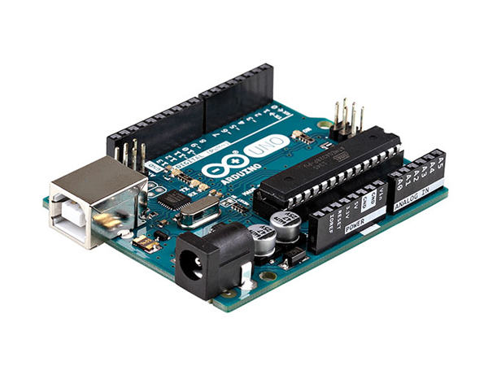

Hình 6.6 Arduino Uno R3

## 6.4 Khối hiển thị

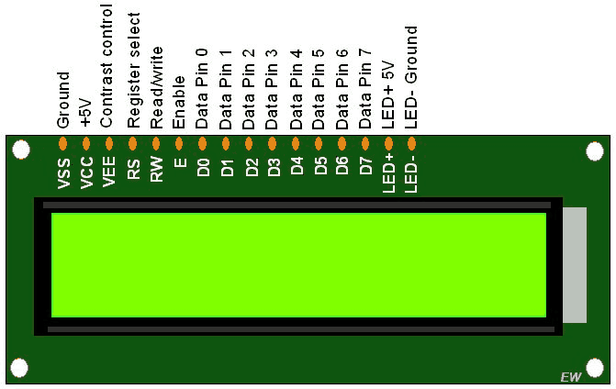

Hình 6.7 LCD 16x2

# CHƯƠNG 7. MÔ PHỎNG VÀ THIẾT KẾ

## 7.1 Mô phỏng trên Proteus

Chúng em sử dụng phần mềm Proteus để mô phỏng hoạt động của hệ thống trước khi đi vào thiết kế mạch và hàn mạch. Sơ đồ hệ thống được trình bày như trong hình dưới đây. Hoạt động của hệ thống sau khi mô phỏng là ổn định hoạt động đúng như yêu cầu thiết kế đề ra.

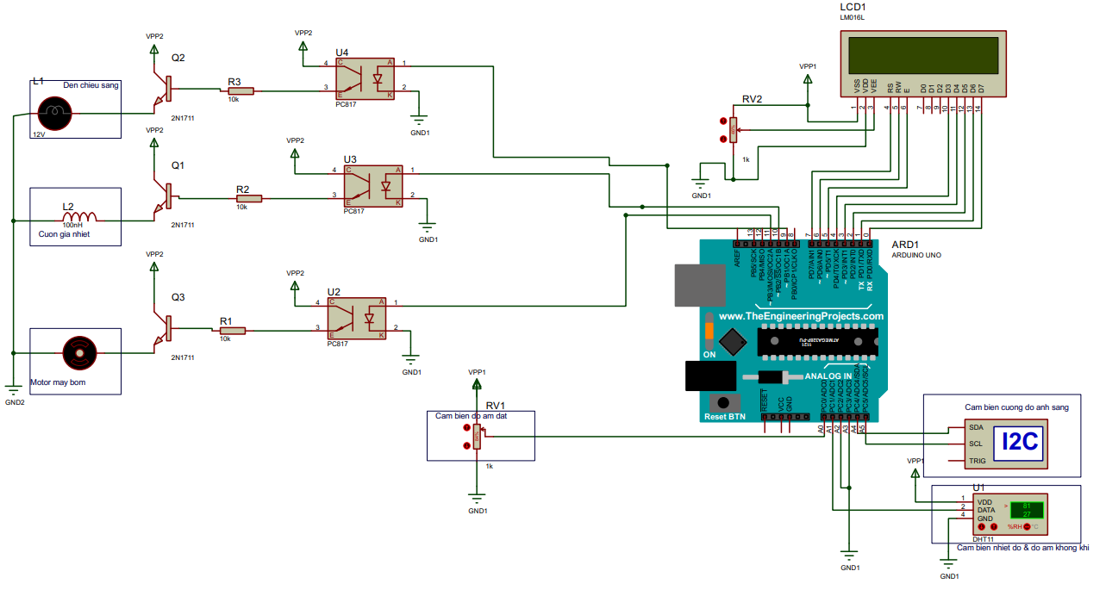

Hình 7.1 Mô phỏng hoạt động trên Proteus

## 7.2 Mô phỏng trên bread board

Nhóm em tiến hành mô phỏng mạch trên bread board (hình 7.2), mạch đã hoạt động tốt theo yêu cầu đặt ra.

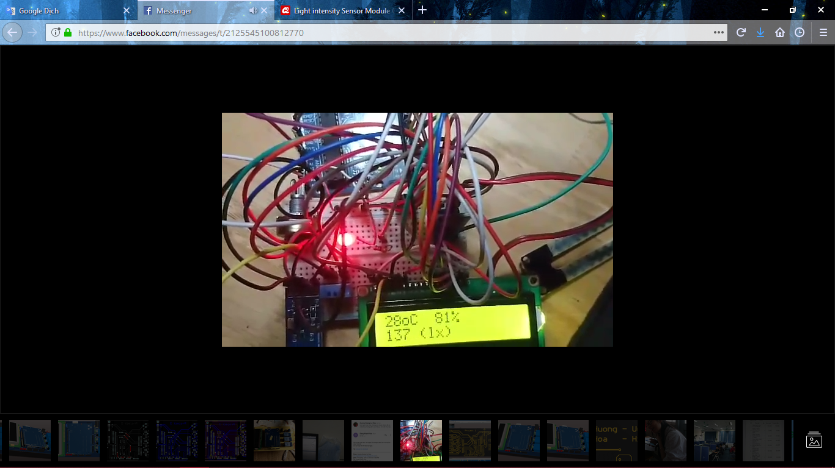

## 7.3 Thiết kế trên Altium

Sau khi mô phỏng thành công mạch trên bread board, chúng em thiết kế mạch trên phần mềm Altium. Hình dưới đây là chi tiết phần thiết kế nguyên lý và layout của nhóm chúng em.

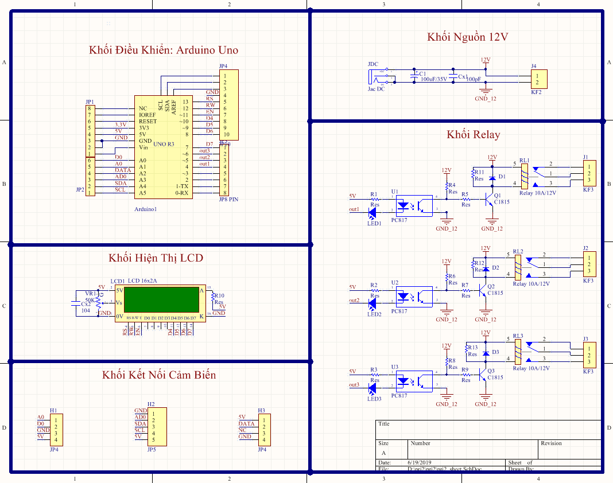

Hình 7.2 Thiết kế mạch nguyên lý

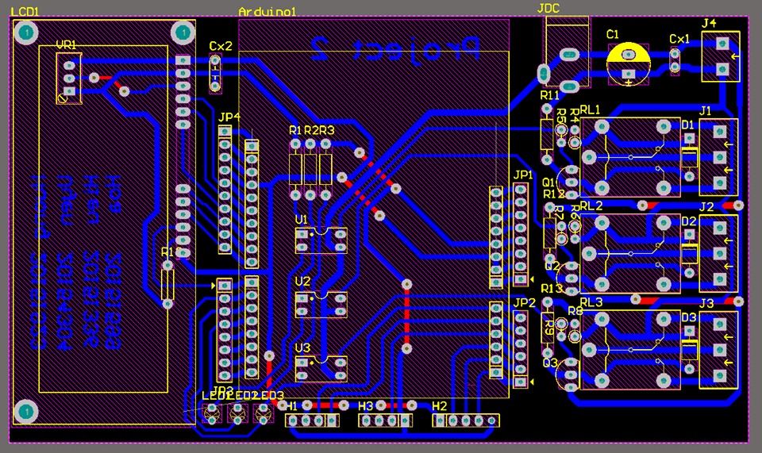

Hình 7.3 Full layout 2D

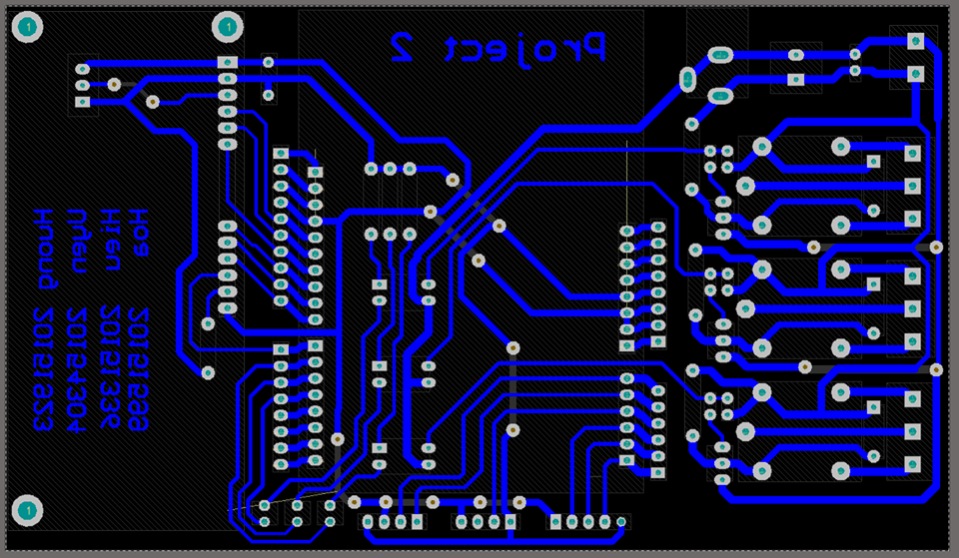

Hình 7.4 Layout 2D - Bottom Layer

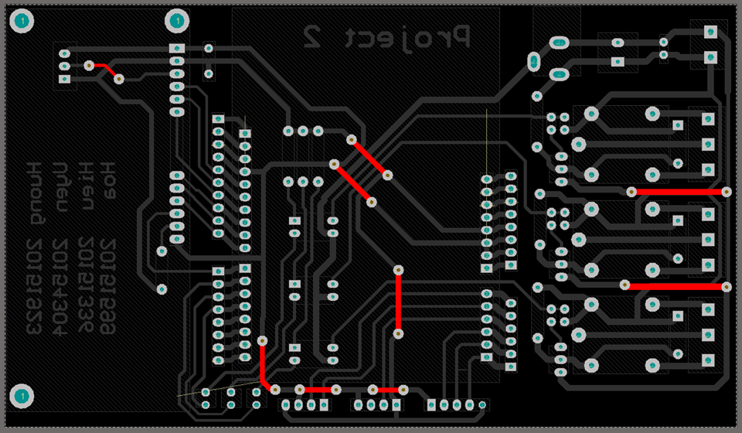

Hình 7.5 Layout 2D - Top Layer

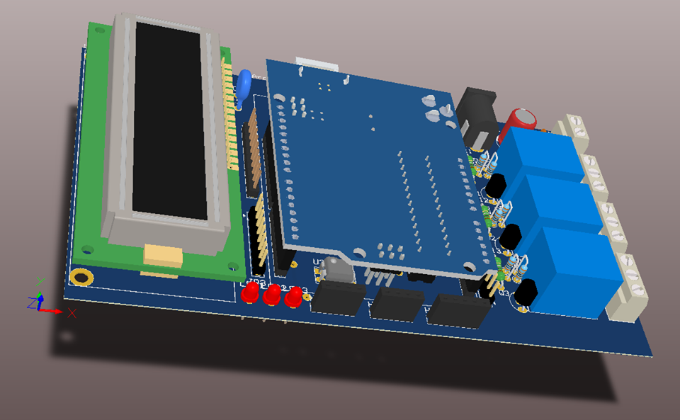

Hình 7.6 Layout 3D

# CHƯƠNG 8. HOÀN THIỆN SẢN PHẨM

## 8.1 Mạch sau khi hoàn thiện

Sau khi hoàn thành mô phỏng và thiết kế trên Altium, nhóm em mua linh kiện, tiến hành hàn và lắp mạch. Hình 8.1 là hình ảnh mạch sau khi hoàn thiện

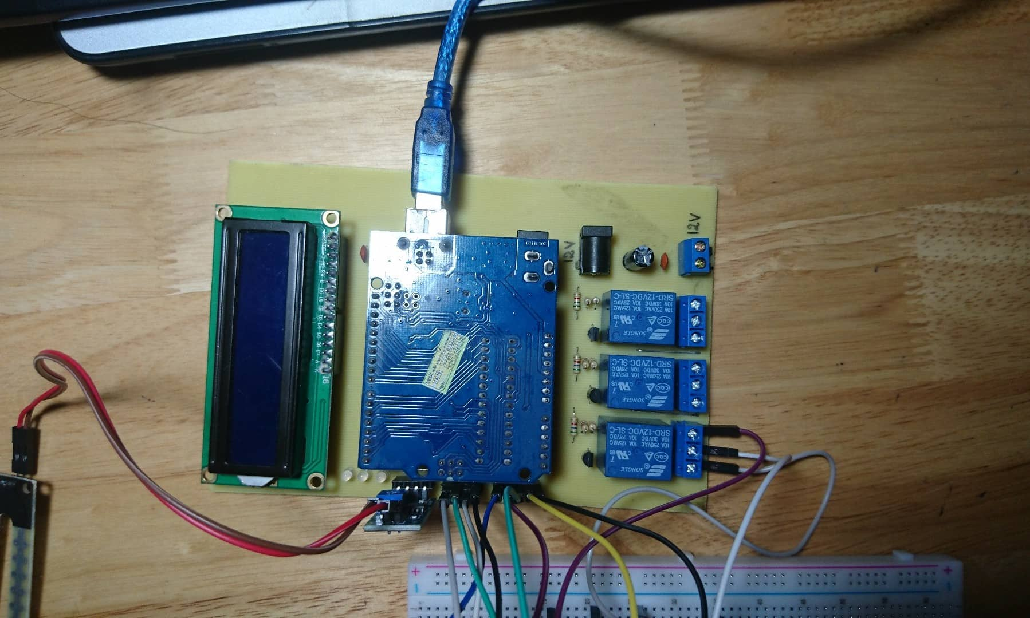

Hình 8.1 Sản phẩm hoàn thiện

## 8.2 Kiêm tra hoạt động của sản phẩm

Nhóm em đã tiến hành kiểm tra hoạt động của sản phẩm hoàn thiện (hình 8.2). Sản phẩm đã hoạt động tốt đúng theo yêu cầu

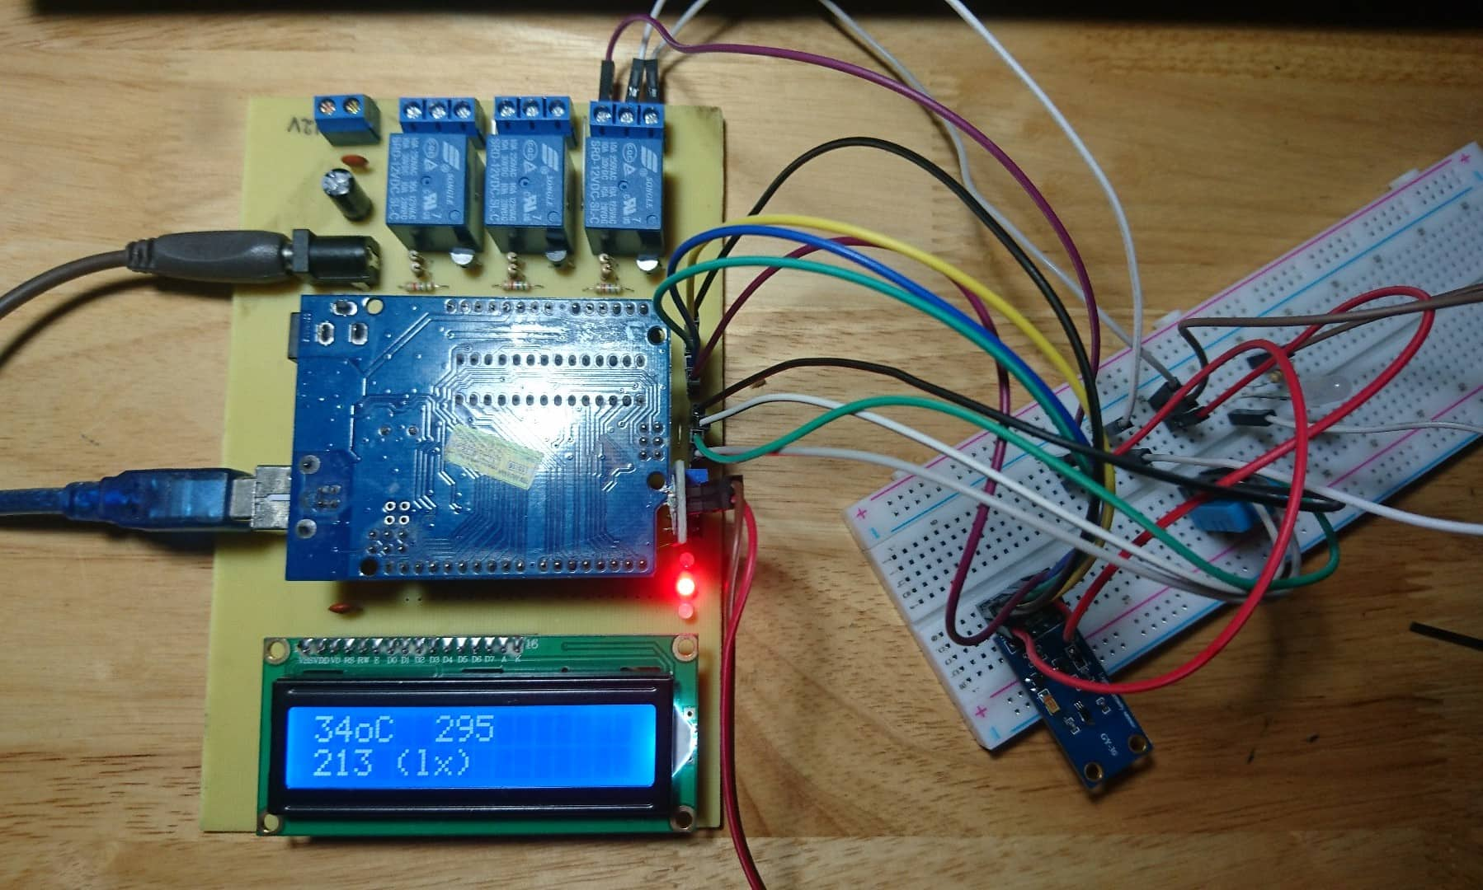

Hình 8.2 Kiểm tra hoạt động sản phẩm

# KẾT LUẬN

Internet ngày càng phát triển và trở nên quen thuộc với tất cả mọi người. Chính sự xuất hiện và phát triển của Internet đã thay đổi cách thức làm việc của con người, thúc đẩy mạnh mẽ sự phát triển của xã hội. Từ đó, xuất hiện khái niệm Internet Of Things (IoT) Internet trong mọi thứ. IoT chính là mạng lưới vạn vật kết nối Internet hoặc mạng lưới kết nối thiết bị Internet . Là một kịch bản của thế giới, khi mà mỗi đồ vật, con người được cung cấp một định danh riêng của nó và tất cả có khả năng truyền tải, trao đổi thông tin, dữ liệu qua một mạng duy nhất mà không cần đến sự tương tác trực tiếp giữa người với người, hay người với máy tính. Khi mà vạn vật đều có chung một mạng kết nối thì việc liên lạc và làm việc trở nên rất dễ dàng. Con người có thể hiện thực hóa mục đích của mình trong tương lai. Chúng ta hoàn toàn có thể kiểm soát mọi thứ.

Việc ứng dụng mô hình IoT trong Nông nghiệp là hết sức cần thiết. Nông nghiệp ứng dụng IoT là việc số hóa các hoạt động sản xuất kinh doanh đến chế biến, tiêu dùng thông qua các thiết bị cảm biến, công nghệ điều hành và tự động hóa. Từ sản xuất định tính, thông qua ứng dụng IoT, người nông dân có thể kiểm soát được diễn biến cây trồng, vật nuôi qua số liệu, phân tích tự động, từ đó ra các quyết định đúng và hiệu quả.

Trong quá trình thực hiện đề tài này,chúng em xin gửi lời cảm ơn chân thành tới cô ThS. Nguyễn Thị Kim Thoa và thầy Đặng Khánh Hòa, Viện Điện tử - Viễn thông, trường Đại học Bách Khoa Hà Nội, đã hướng dẫn tận tình và chỉ dẫn các bước, cung cấp những tài liệu nghiên cứu quý báu, hướng nghiên cứu để chúng em có thể thực hiện được các yêu cầu của đề tài.

Trong quá trình thực hiện đề tài, dựa theo những kết quả đạt được bước đầu, dù đã rất cố gắng tuy nhiên không tránh khỏi những thiếu sót và hạn chế nhất định. Vì vậy, chúng em rất mong nhận được sự góp ý, bổ sung của thầy cô để đề tài được tối ưu và hoàn thiện hơn.

Chúng em xin chân thành cảm ơn!

# TÀI LIỆU THAM KHẢO